招聘岗位及条件
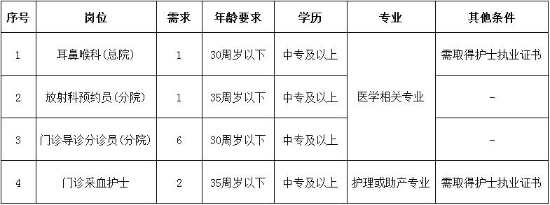
门诊采血护士岗位:近一年内有从事临床护理工作,有儿科系列和采血系列工作经验优先。

